冬恋加拿大～双堡奢华体验、洛矶国家公园、爱恋维多利亚10日
推荐指数：
出发日期：11月-12月
【行程特色】

奢华尊贵的【双堡体验】 露易丝湖城堡旅馆 和 百年帝后城堡旅馆
- 露易丝湖城堡饭店素有“荒野中的钻石”美名，并和班夫温泉城堡旅馆并称为“洛矶双堡”，两者都是洛矶山脉国家公园中最顶级的旅馆，设备和房间当然都没话说，不过最令人赞叹的还是它所拥有的美景。想像美丽的湖光山色，伴您入睡，和您一起苏醒，而且在饭店的任何角落，您都能看到它美丽的踪影。注：如遇露易丝湖城堡旅馆满房时，则改以班夫温泉城堡旅馆替代，敬请见谅！
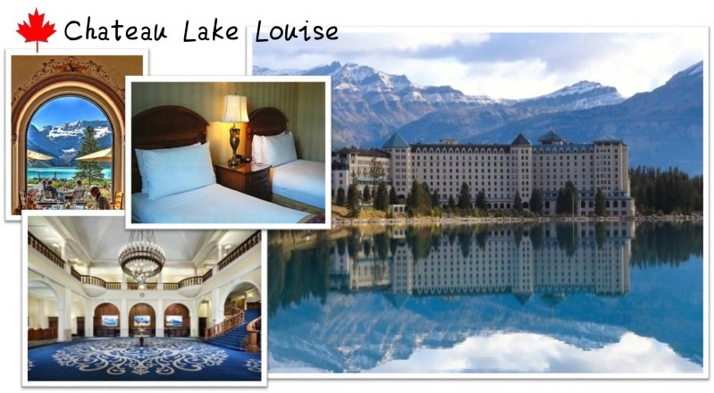
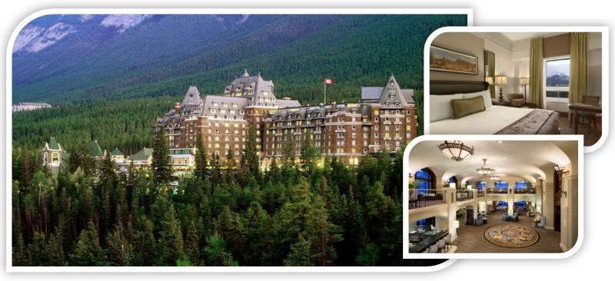
2、维多利亚的帝后城堡旅馆是深受英女王喜爱的皇家御用城堡酒店，亦是维多利亚市的地标建筑，其典雅的造型、富丽堂皇的装潢，极具英伦风情，华而不奢壁饰的艺术级装潢及壁画、壁饰等，更别 具特色，值得入住于此饭店的您细细品味。您并可欣赏到维多利亚港湾美丽夜景，尊荣无限。 注：如遇帝后城堡旅馆满房时，则改以五星级太平洋旅馆替代，敬请见谅！

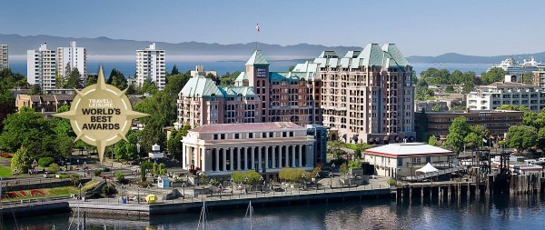
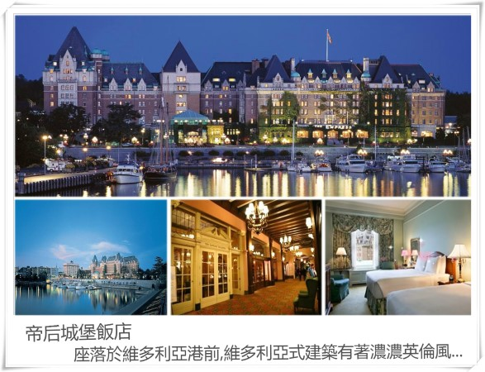

四大私房景点
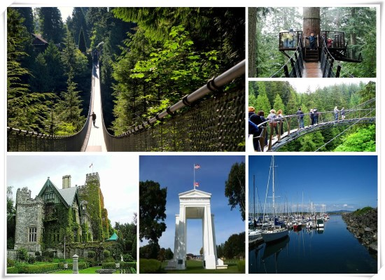
- 卡皮兰诺吊桥公园：参观全世界最长的吊桥－卡皮兰诺吊桥，及体验树梢探险及悬崖空中步道。
- 橡树湾：维多利亚最高级区域，带您参观高级住宅区，并前往橡树湾游艇码头寻找海豹踪踪。
- 哈利城堡：此城堡建造于1908年，但因其城堡式的独造型和城堡前美丽的花园而闻名。
- 和平拱门：加拿大和美国的交界点，位于和平拱门公园正中央，具有历史意义的纪念性建筑物。

四大国家公园
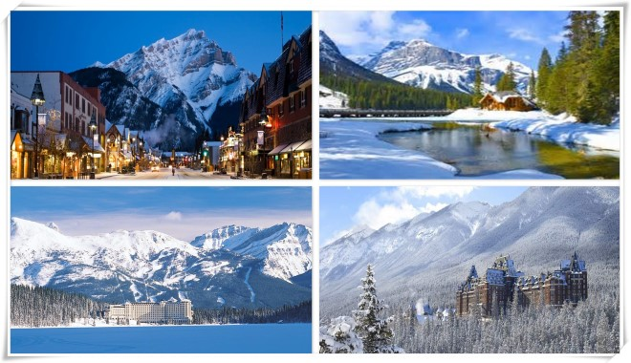
• 班夫国家公园～露易丝湖、硫磺山、城堡山、弓河瀑布、惊奇角。
• 优鹤国家公园～翡翠湖、天然石桥、8字型螺璇隧道。
• 冰河国家公园～罗杰士峡道。
• 灰熊国家公园

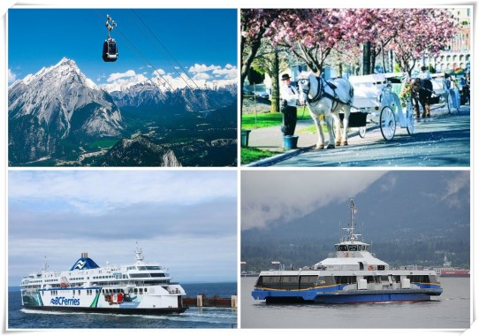
四种交通工具
• 维多利亚马车(四人一车)：搭乘复古典雅的马车是游览维多利亚最好的方式。
• 硫磺山缆车：搭乘独特的电缆车攀登海拔2450公尺高的硫磺山山顶。
• 海上巴士：搭乘海上巴士横渡海湾到北温兰斯黛尔码头，换一种不同的方式欣赏温哥华。
• BC渡轮：搭乘BC渡轮横渡乔治亚海峡，尽览加拿大阿拉斯加内湾航道的美景。

温哥华岛风光
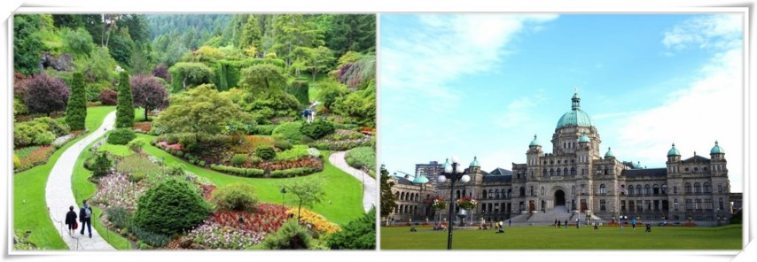
安排搭乘BC渡轮横渡乔治亚海峡前往加拿大第一个迎接春天的岛屿～温哥华岛。行程包含温哥华岛完整体验：布查花园、维多利亚港湾+马车、卑诗省议会大厦、哈利城堡、MILE 0、碧肯丘公园、橡树湾、高级住宅区。

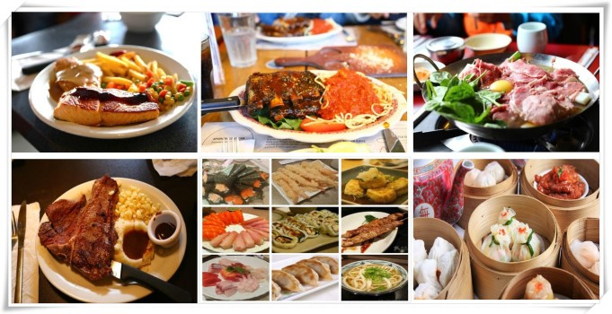
七大风味美食
  - 亚伯达省牛排+鲑鱼餐
  - 希腊风味餐
  - 意大利风味餐
  - 韩式火锅+烤肉风味餐
  - 麒麟港式風味餐
  - 中式海鲜餐
  - 日式料理风味餐

【行程安排】

第一天 <出发地> 温哥华
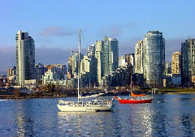
三餐： 早餐：Ｘ 午餐：Ｘ 晚餐：机上享用
住宿：SANDMAN SIGNATURE 或同级旅馆

今日怀着一颗愉悦的心情搭乘豪华客机飞往加拿大西岸第一大城～温哥华。随后安排搭车前往饭店好好休息调整时差，为明日随即而来旅程的做充分的准备。

第二天 温哥华～希望镇～甘露市(品尝花旗参茶)～最后一根钉纪念碑～灰熊镇
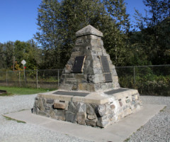
三餐： 早餐：饭店内用 午餐：中式自助餐 晚餐：中式七菜一汤 或 美食速食简餐
住宿：SANDMAN INN 或同级旅馆
上午沿着横贯加拿大东西岸一号国道进入菲沙河谷，途经广阔的低陆平原，田园牧野景观尽入眼帘，之后经《第一滴血》的拍摄地，也是百年前涛金时期的美丽小镇～希望镇， 在此身历其境感受电影拍摄场景并稍作休息。随后专车沿着五号公路北上，中午时分抵达甘露市，此地位于内陆气候干燥适于花旗参的生长，是北美洲花旗参的主要产地， 安排前往花旗参产示中心了解花旗参生长过程及品尝花旗参茶。
午餐后沿着鹰峡道，前往由华工兴建的太平洋铁路与加拿大国家铁路交会的最后一根钉纪念碑，了解一百年前第一代中国铁路劳工在此奉献生命的血泪史，一窥太平洋铁路建造之艰辛。今晚夜宿于灰熊镇。注：如遇灰熊镇旅馆满房时，则改以邻近黄金镇旅馆替代，敬请见谅！

第三天 灰熊镇～灰熊国家公园～班夫国家公园(班夫小镇、硫磺山缆车、弓河瀑布、惊奇角、城堡山)～安排住宿露易丝湖城堡旅馆
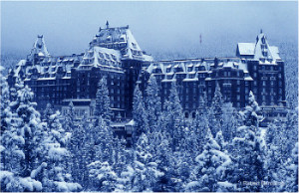
三餐： 早餐：旅馆内用 午餐：韩式烤肉+火锅风味餐 晚餐：亚伯达省牛排+鲑鱼餐
住宿：露易丝湖城堡旅馆 或 班夫温泉城堡旅馆 或 同级旅馆
上午途经灰熊国家公园进入世界闻名的洛矶山脉国家公园区，随后进入加拿大第一个国家公园～班夫国家公园，午餐安排于班夫小镇享受韩式烤肉+火锅风味餐。

午餐后安排搭乘硫磺山缆车上到高2450公尺的硫磺山，就可远眺班夫的美丽景致，美景尽收眼底，是最棒的旅游方式！硫磺山缆车是北美唯一的双向缆车，随着缆车上升，可看到沿途林木葱郁，还有难得一见的冰河地形，​​和洛矶山脉的皑皑白雪，还有像是进入明信片般的湖光山色美景，让人忘却烦忧！注：如遇硫磺山缆车维修关闭时，则改以露易丝湖白角山缆车替代；若两个缆车同时维修关闭时，则每人退NTD$800元，敬请见谅！
之后来到当年玛丽莲梦露曾拍摄《大江东去》的弓河瀑布。续往惊奇角游览，拍摄百年古堡建筑的班夫温泉城堡酒店，巧克力蛋糕般的城堡外型为该地最有名的地标物，让人惊叹它的雄伟壮观。再来你可看到班夫国家公园内最特殊的山峰～城堡山，由于城堡山雄伟壮观，使它成为加拿大横贯公路上最令人印象深刻的地标。
晚餐特别安排享用著名的亚伯达省牛排+鲑鱼餐，晚餐后特别安排住宿班夫国家公园内的“露易丝湖城堡旅馆”。顾名思义就是建立在露易丝湖畔边，如果你爱上露易丝湖的美，保证爱上这间城堡旅馆。露易丝湖堡旅馆因具有《世界最美的窗户》而闻名，其最大特色是饭店的各间餐厅皆有大片的落地窗，透过落地窗望出去，在夏季是一片湛蓝与翠绿交织的湖景；而隆冬时节，放眼望去则是纯净的银白世界。注：如遇露易丝湖城堡旅馆满房时，则改以班夫温泉城堡旅馆替代，敬请见谅！

第四天 露易丝湖～优鹤国家公园(天然石桥、翡翠湖、8字型螺旋隧道)～黄金镇～冰河国家公园(罗杰士峡道)～科隆纳
三餐： 早餐：城堡西式早餐 午餐：中式七菜一汤 晚餐：中式七菜一汤
住宿：PRESTIGE INN 或同级旅馆
早餐后，您可自行散步前往露易丝湖，露易丝湖有许多美誉：“洛矶山蓝宝石”、“洛矶山蒙娜丽莎”、“小鱼之湖”……等，露易丝湖是班夫国家公园最知名的景点，就在维多利亚山下，湖水就像翡翠般翠绿，更可感受那平静无波的静谧，尤其当阳光洒落时，远方的山景皑皑白雪，映照着如镜般的露易丝湖，就像是一幅令人惊艳的美丽画作。
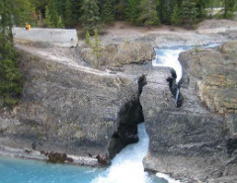
随后前往风景瑰丽的优鹤国家公园，沿途将看到那举世无双的天然奇景，高耸入云的山峰，笔直陡峭的岩壁，置身于一幅气势磅薄的风景中。随后探访踢马河冲刷所形成的天然石桥及有“洛矶山绿宝石”之称的翡翠湖，峻峭山峰、瑰丽美景目不暇给。然后途经著名的8字型螺旋隧道，您并可了解加拿大太平洋铁路工程最艰难的一段。
午餐后途经四百多个大小冰河的冰河国家公园，来到BC省最险峻的罗杰士峡道，欣赏周围俊秀的风光与冰河遗迹。续前往ＢＣ省最大农业重镇－科隆纳，此地气候及环境得天独厚，盛产葡萄，此处是世界五大著名的葡萄产区，今晚夜宿于科隆纳。

第五天 科隆纳(欧肯那根湖)～和平拱门公园～温哥华(健康食品店)
三餐： 早餐：旅馆内用 午餐：中式自助餐 晚餐：日式料理风味餐
住宿：SANDMAN SIGNATURE 或 同级旅馆
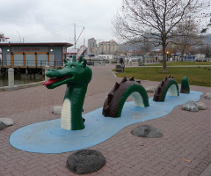
早餐后前往欧肯那根湖参观，您也可漫步于湖边公园，此湖长达百余公里，水深难测，据说有水怪出没，加拿大政府还为此水怪悬赏加币200万，求得真正水怪的照片。
随后驱车返回温哥华，前往美加边境的和平拱门公园，这个公园位于边界线的两侧，跨越美加两国，呈狭长型，占地十九公顷，加拿大占九公顷，美国十公顷。两国各自为这座公园取了名字，加拿大这边叫「Peace Arch Provincial Park」，美国那边叫华盛顿州的「Peace Arch State Park」，同一座公园却有两个名字。和平拱门就位于和平拱门公园的正中央，建于1914年，是为纪念美国和英国签订根特条约一百周年而建，拱门是希腊式建筑，高约30公尺(约十层楼高) ，顶上飘扬着加拿大和美国的国旗，是极具有历史意义的纪念性建筑物。
尔后安排前往当地的健康食品店，您可选购当地物美价廉的蜂胶、鲑鱼油、葡萄籽....等特色健康食品及特产回国馈送亲友。晚餐安排享用丰盛的日式料理风味餐。

第六天 温哥华～BC渡轮～维多利亚(橡树湾、高级住宅区、碧肯丘公园、MILE 0、哈利城堡、维多利亚马车游)～安排住宿百年帝后城堡旅馆
三餐： 早餐：旅馆内用 午餐：中式七菜一汤 晚餐：意式风味餐
住宿：百年帝后城堡旅馆 或 五星级太平洋旅馆 或 同级旅馆
早餐后前往码头，安排搭乘BC渡轮横渡乔治亚海峡前往温哥华岛的维多利亚，这是一个散发着无比的魅力、世界闻名的城市，它的美貌引来“花园之都”、“小英国”、“退休乐园”等美名，在在都是道出它的美丽及可爱之处。
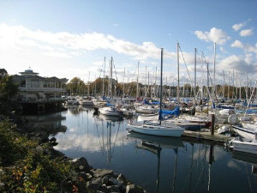
午餐后前往维多利亚最高级的区域～橡树湾，沿路带您参观高级住宅区，并前往橡树湾游艇码头寻找海豹的踪迹。随后前往位在维多利亚市中心边缘的碧肯丘公园，每到春天，不但花园绽放着娇艳花朵，游客伫立在山丘最高点时，还可以瞭望维多利亚的街道及奥林匹克山。然后前往横贯加拿大的1号国道公路起点～MILE 0。
随后前往建造于1908年的哈利城堡，爬满新绿攀藤的哈利城堡位于皇家路得大学内，实际上只是学校内的一栋建筑物，但因其城堡式的独造型和城堡前美丽的花园而闻名。
傍晚特别安排搭乘复古典雅的浪漫马车(四人一车)，保证视野高人一等，随着「答！答！」的马蹄声穿梭在古老而浓郁英国风味的维多利亚，举目四望处处可见都市的建筑、典雅的议会大厦、热闹又充满活力的港区、停泊的私人游艇擦肩而过，那种别具情调的浪漫感觉，让您有如十八世纪贵族出巡般的优雅与幸福。。
晚餐安排于Old Spaghetti Factory享用美味的义式风味餐。今晚安排各位贵宾住宿维多利亚最著名的百年帝后城堡旅馆(FAIRMONT EMPRESS HOTEL)，可欣赏维多利亚港湾美丽的夜景，让您尊荣无限。注：如遇帝后城堡旅馆满房时，则改以五星级太平洋旅馆(Grand Pacific)替代，敬请见谅！

第七天 维多利亚(省议会大厦、维多利亚港湾、布查花园)～BC渡轮～温哥华(酒庄品尝冰酒)
三餐： 早餐：城堡西式早餐 午餐：中式七菜一汤 晚餐：希腊风味餐
住宿：SANDMAN SIGNATURE 或 同级旅馆
今日安排参观卑诗省议会大厦、维多利亚港湾，整个城市弥漫着优雅的风采，19世纪的建筑、装饰、饮食与生活习惯全都因袭着英国的传统文化而发展，在加拿大众多城市中更是自成一格，浓郁的英国风情更是反映在建筑设计上，省议会大厦等建筑更是其中代表。
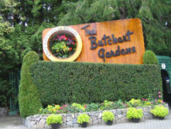
到了维多利亚，一个您绝对不可错过的地方就是素有《北美最美丽的花园》之称的布查花园。距离渡轮口约20公里的布查花园是一个私人花园，但是名声早已享誉国际，每年有上百万游客专程来访，占地约55公顷，花卉种类高达5千种之多，分为低洼花园、玫瑰园、意大利花园和日本花园等4个主题区。
午餐后搭乘BC渡轮返回温哥华，安排各位贵宾前往酒庄品尝冰酒，酒庄除了酿造红、白酒外，还有蓝莓酒、覆盆子莓酒、蔓越莓酒及加拿大最难能可贵的冰酒，每一瓶都有贴上VQA标签，表示符合加拿大葡萄酒商品质保障联盟的标准。 晚餐安排享用独特希腊风味餐，让您享受异国美食。

第八天 温哥华～加拿大广场、海上巴士、卡皮兰诺吊桥公园(卡皮兰诺吊桥、树梢探险、悬崖空中步道)、史丹利公园、伊莉莎白女皇公园、盖士镇～机场
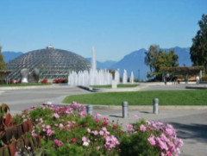
三餐： 早餐：饭店内用 午餐：港式风味餐 晚餐：中式海鲜餐
住宿：机上
今日展开市区观光：首先前往加拿大广场，这里也是1986年世界博览会的展览场地，状式扬帆的蓬顶式建筑，取其为海洋城市之义，是温哥华著名风景标志之一。然后安排搭乘海上巴士(Sea Bus)横渡海湾到北温哥华的兰斯黛尔码头，让您换一种不同的方式，慢慢欣赏这一座浮在海上的城市。
之后前往温哥华有名的卡皮兰诺吊桥公园，带您走上号称“全世界最长的吊桥”的卡皮兰诺吊桥，好莱坞影星哈里逊福特主演的《印第安那琼斯》系列电影，更曾在此取景。穿越吊桥之后，就可进入对岸的自然公园，这里更是一片世外桃源，在公园入口处有旅游资讯中心，搭配着背景音乐及动人的图片说明，带领游客了解卡皮兰诺公园的背景故事，而参天巨石、蜿蜒小径、天然瀑布的环境，不禁让人赞叹大自然神奇。
想不想到树梢上去学学松鼠，来个树梢探险(Treetops Adventure)就可让您如愿。或是您也可行走2011年最新完工的悬崖空中步道(Cliffwalk)，挑战一下自己的胆量。
午餐安排于温哥华享用港式风味餐；午后前往位于温哥华市中心的史丹利公园，是北美最大的城市公园，也是世界知名的城市公园，和纽约中央公园的气势不相上下，不但保留加西地区的原始森林、自然景观、水族馆、印地安图腾柱，甚至动物园。史丹利公园的一角的图腾公园，竖立着高耸图腾柱，彰显印地安文化的影响力，最能吸引游客驻足。

接着前往如诗如画的伊莉莎白女皇公园，占地5300公顷，园内有开满各种花卉的花圃，名称取得如此具有王室贵气，自然和一般城市公园不同。公园最早并非此名，而是因为英国女皇伊莉莎白曾经到此造访，因而改名为伊莉莎白女皇公园。
最后前往温哥华的发源地～盖士镇，至今街道仍保留古色古香的景观，这一带的纪念品商店几乎是连成一片，想买些带有当地特色的纪念品可得在这用心逛逛，当然也别忘了和全世界第一座蒸汽钟合影留念。
晚餐安排于温哥华享用丰盛的中式海鲜餐。晚餐后，专车前往机场办理登机手续，并为这美丽的回忆画上句点。

第九天 温哥华 <出发地>
三餐：早餐：Ｘ 午餐：Ｘ 晚餐：Ｘ
住宿：机上
因为飞越国际日期变更线，夜宿于机上。您可在机上享受空服员的热情款待，或是观赏精彩的电影，更可以呼呼大睡，直到回到温暖的家。

第十天 <出发地>
三餐：早餐：Ｘ 午餐：Ｘ 晚餐：Ｘ
住宿：温暖的家
其实旅途中有太多的惊喜与回忆，这样一次的自我放逐，将使您感受到前所未有的经历，仿佛一年的辛劳都在这异乡的街头得到无限的慰藉。记得，再忙也要去旅行喔！好好计划下一次的旅程吧！

